Московский Авиационный Институт
(Национальный Исследовательский Университет)

Кафедра теоретической электроники

Лаборатория

ТОЭ

Курсовая работа
На тему «Расчет установившегося режима в нелинейной цепи»
Вариант №51

Работу выполнил
Студент гр. 30-205С
Амелин Алексей

Работу принял:
Смирнов В.Н

Москва 2014г.

Задание

1. Расчет установившегося режима.
1.1. Рассчитать установившийся режим в линеаризованной цепи на постоянном токе, с этой целью:
1.1.1. Провести линеаризацию вольт-амперной характеристики нелинейного двухполюсника с помощью секущей.
1.1.2. Построить схему линеаризованной цепи на постоянном токе.
1.1.3. Рассчитать токи в ветвях и напряжения на элементах, проверив правильность расчета, составив баланс мощностей.
1.2. Рассчитать установившийся режим в линеаризованной цепи на переменном токе, с этой целью:
1.2.1. Построить схему линеаризованной цепи на переменном токе.
1.2.2. Записать уравнения для цепи в комплексной форме по методу контурных токов и узловых напряжений (с подставленными числовыми данными).
1.2.3. Определить на ЭВМ токи в ветвях и напряжения на пассивных элементах, проверить правильность расчета составлением баланса мощностей.
1.2.4. Для контура, содержащего ветвь с синусоидальным ЭДС и максимально возможное число ветвей с реактивными элементами, построить потенциальную векторную диаграмму и векторную диаграмму токов.
1.3. Учитывая, что исходная электрическая цепь после линеаризации является линейной цепью периодического несинусоидального тока, сформулировать установившийся режим в ней. С этой целью:
1.3.1. Записать в мгновенной форме токи в ветвях и напряжения на пассивных элементах линеаризованной цепи с учетом действия всех источников энергии.
1.3.2. Построить графики изменений мгновенных значений тока и напряжения в линеаризованной цепи для ветви с НД и одной из ветвей с реактивным элементом.

2. Расчет переходного режима.

2.1. Учитывая, что в результате коммутации схема заданной электрической цепи разделяется на две независимые части, рассчитать переходный процесс в части схемы с источником постоянной ЭДС при линеаризации нелинейного двухполюсника. С этой целью:
2.1.1. Построить схему для исследуемой части электрической цепи.
2.1.2. Из расчета установившегося режима в заданной цепи определить независимые начальные условия.
2.1.3. Рассчитать начальные значения остальных токов и напряжений в схеме исследуемой части электрической цепи.
2.1.4. Вычислить искомую функцию тока или напряжения.
2.1.5. Дать характеристику переходного процесса в цепи и определить его длительность.
2.1.6. Проверить правильность расчета переходного процесса на ЭВМ.
2.1.7. По результатам расчетов, выполненных на ЭВМ и вручную, построить график искомой функции до коммутации (в пределах периода установившегося режима) и после коммутации (в пределах длительности переходного процесса, дополненной периодом установившегося режима).
2.1.8. Сравнить результаты расчета переходного процесса в схеме, полученные на ЭВМ и вручную; добиться, чтобы погрешность расчета не превышала 5% от значений, полученных на ЭВМ.

2.2. Рассчитать переходный процесс в части заданной схемы с источниками синусоидальных ЭДС и тока. С этой целью:
2.2.1. Построить схему для исследуемой части электрической цепи.
2.2.2. Из расчета установившегося режима в цепи определить независимые начальные условия.
2.2.3 Рассчитать начальные значения остальных токов и напряжений в схеме цепи.
2.2.4. Дать характеристику переходного процесса в цепи и определить его длительность.
2.2.5. На ЭВМ вычислить искомую функцию тока или напряжения.
2.2.6. Построить графики искомой функции до, и после коммутации (аналогично п. 2.1).

Задание 3. Расчет установившегося режима в исходной нелинейной цепи.

3.1. Учитывая, что для заданной цепи выполняются условия Е>>Em, E>>ImZвт(i), где Zвт(i) - внутреннее сопротивление источника тока, рассчитать установившийся режим в нелинейной цепи на постоянном токе, с этой целью:
3.1.1. Построить схему цепи на постоянном токе.
3.1.2 При заданных параметрах элементов схемы определить на вольт-амперной характеристике нелинейного двухполюсника положение рабочей точки.
3.1.3 Рассчитать токи в ветвях и напряжения на пассивных элементах цепи с учетом найденных параметров рабочей точки, составить баланс мощностей.
3.1.4 Определить статистическое и дифференциальное сопротивление нелинейного двухполюсника в рабочей точке.
3.1.5 Проверить правильность расчета схемы на ЭВМ.

Постановка задачи: Исследовать цепь с нелинейным резистивным двухполюсником, в котором действуют источник постоянной ЭДС Е и источники однофазной синусоидальной ЭДС $e=E_{m}\text{sin}(ωt+ψ_{e})$ и однофазного синусоидального тока $i=I_{m}\text{sin}(ωt+ψ_{i})$с частотой $f=\text{400}$Гц.

Общая схема до коммутации с не линеаризованным НД.
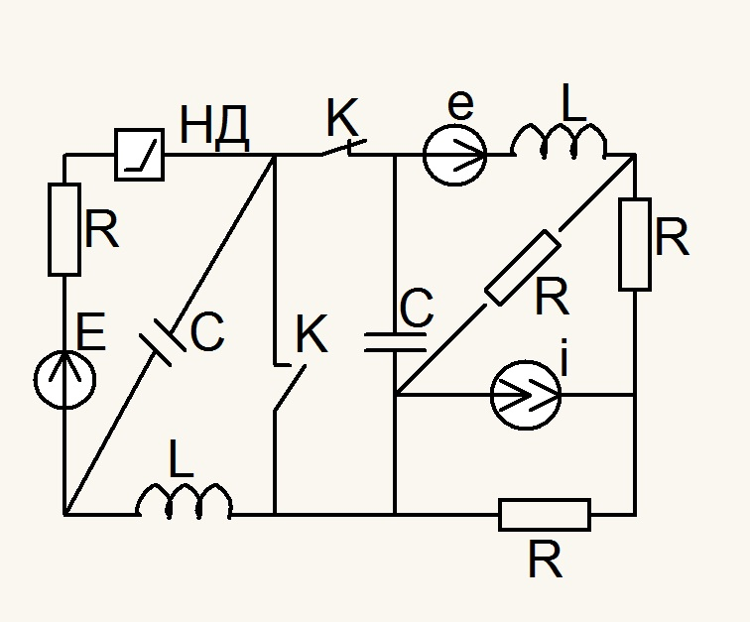

E(B) | Em(B) | Im(A) | φ_{e} | φ_{i} | R₁ | R₂ | R₃ | R₄ | L₁ | L₂ | C₁ | C₂
100 | 10 | 0,3 | 135 | 140 | 105 | 110 | 100 | 108 | 30 | 40 | 6,50 | 8,50
Исходные данные:

ВАХ и ее линеаризация:
U | 0 | 10 | 20 | 30 | 40 | 50 | 60 | 70 | 80 | 90 | 100 | 110 | 120 | 130 | 140
I | 0 | 0,18 | 0,34 | 0,51 | 0,67 | 0,82 | 0,97 | 1,10 | 1,21 | 1,32 | 1,41 | 1,47 | 1,51 | 1,56 | 1,56
R_{НД}= 140/1,56=89,7 Ом

1.1.2. Построение схемы линеаризованной цепи на постоянном токе

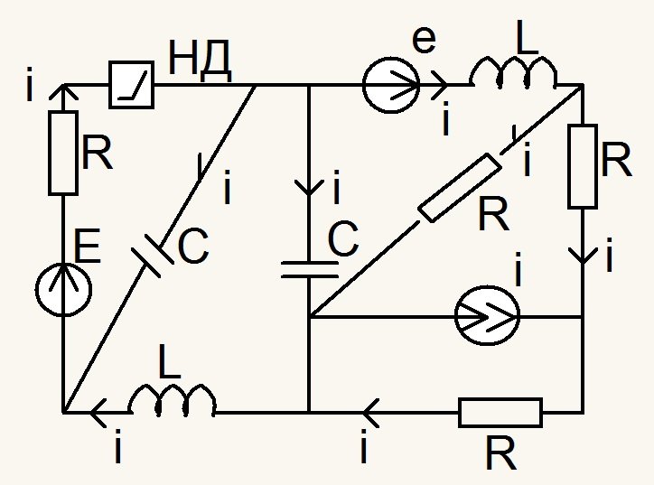

    - Расчет токов в ветвях и напряжения на элементах. Проверка правильности расчета составлением баланса мощностей.
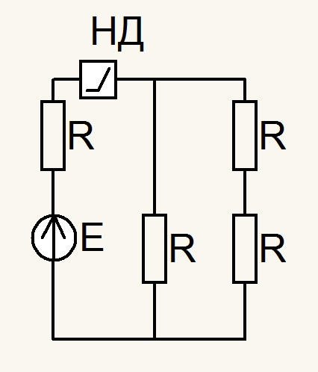
E_{экв}=I_{НД}*R_{экв}+U_{НД} (Уравнение нелинейное. Решается графически)
E_{экв}-I_{НД}*R_{экв}=U_{НД} I_{кз}
Пусть I=0 => U=E_{экв} => точка на нагрузочной прямой расположена на оси абсцисс.
Пусть U=0 => => точка нагрузочной прямой будет на оси ординат.
E_{экв} определяется из расчета схемы активного двухполюсника:

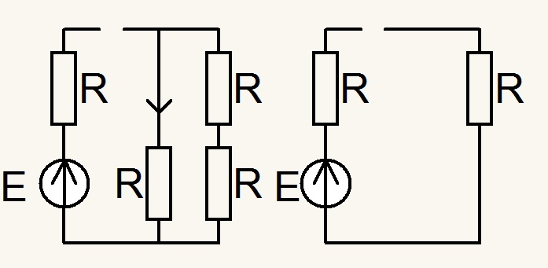

R_{Э}=(R₄₂*R₃)/(R₄₂+R₃)+R₁=(54,5*100)/(54,5+100)+105=140,3 Ом; i_{КЗ}=Uxx/Rэ=100/140,3=0,712 A
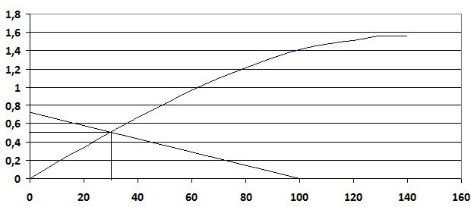

Исходя из графика можно увидеть, что:
I_{НД}0.5А
U_{НД}30В

Далее, для схемы нелинейной цепи составим уравнение по II закону Кирхгофа:

